СТАТЬЯ 328. НЕЗАКОННЫЙ ОБОРОТ НАРКОТИЧЕСКИХ И ПСИХОТРОПНЫХ СРЕДСТВ
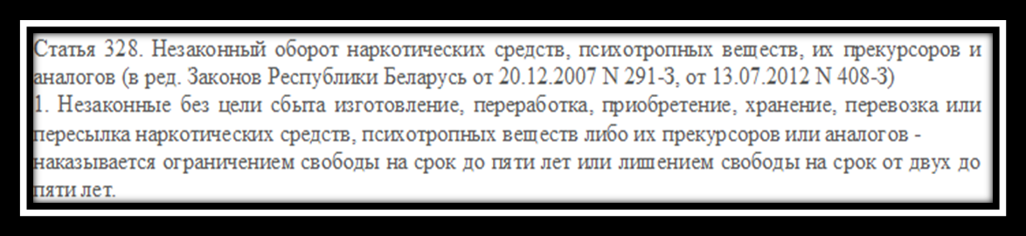

Для понимания сути ч 1 ст 328 УК РБ необходимо определиться с используемой терминологией.
Изготовление состоит из целенаправленных действий для получения из растений, лекарств и других веществ готовых к употреблению наркотиков.
Переработкой является манипуляция с наркотическим веществом для отделения побочных примесей или повышения содержания наркотика в веществе.
Приобретение – покупка, получение в рамках дарения, сбор дикорастущих наркосодержащих растений либо неохраняемых остатков по окончании уборки и так далее.
Хранение – целенаправленные действия лица, связанные с нахождением наркотиков в его владении. Продолжительность периода хранения не имеет значение.
Перевозка наркотиков – любые способы перемещения в пространстве с помощью транспортных средств. Ношение при себе образует хранение.
Пересылка — перемещение наркотиков любым способом без участия владельца наркотиков (почта, багаж и так далее).


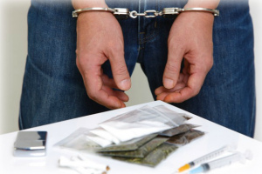
К уголовной ответственности по статье 328 ч 1 УК РБ привлекаются как лица в чьем владении находились наркотики, так и иные, совершившие указанные действия по его просьбе за исключением приобретения. Лицо, за умышленные действия, описанные в ст 328 ч 1 УК РБ привлекается к ответственности с 16 лет только в случае отсутствия цели сбыта.
Судебной практикой выработаны подходы к оценке обстоятельств дела, которые могут свидетельствовать о наличии у обвиняемого цели сбыта:
- значительный количество наркотиков;
- покупка наркотиков лицом, которое их не употребляет;
- и иные.

Белорусским законодательством предусмотрены ряд составов преступлений, которые могут быть сопряжены с рассматриваемой статьей:
- статья 328 (прим. 1) УК РБ – предусматривает уголовную ответственность за перемещение наркотиков через таможенную границу Беларуси (контрабанда);
- части 1-4 статьи 327 УК РБ – закрепляет ответственность за хищение наркотиков безотносительно того факта на законном либо незаконном основании они находились во владении лица (организации);
- части 1-3 статьи 329 УК РБ – устанавливают ответственность за посев, выращивание запрещенных растений для последующего изготовления наркотиков;
- статьи 331 УК РБ – вводит ответственность за действия направленные склонение других лиц к употреблению наркотиков;
- ч. 1-2 статьи 332 УК РБ – содержит 2 состава — предоставление помещений либо содержание (организация) притонов для потребления наркотиков.
В случае если, лицо, хранившее наркотики для собственного употребления было поймано, вещества которые нашли при нем, в его жилище ином месте будут направлены на экспертизу для соответствующего исследования на предмет обнаружения запрещенных наркотических средств. Если по результатам экспертизы будет установлено, что лицо хранило наркотики — обвинение будет предъявлено по части 1 статьи 328. Однако, в случае совершения лицом действий подпадающих под действия выше описных дополнительных статей — обвинение будет дополнено новыми статьями.
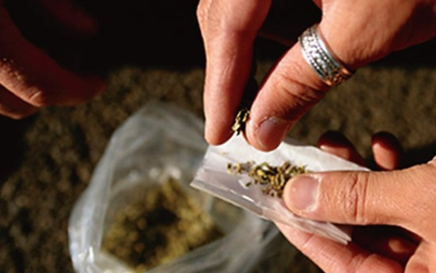
УГОЛОВНАЯ ОТВЕТСТВЕННОСТЬ ЗА УПОТРЕБЛЕНИЕ НАРКОТИКОВ
Белорусским законодательством в связи с изменениями Уголовного кодекса в 2015 году статьей 328 (прим. 2) предусмотрена уголовная ответственность за употребление наркотиков (спайс, микс, курительные смеси и другие) в течении года после наложения административного взыскания за потребление наркотических средств, психотропных веществ или их аналогов в общественном месте либо появление в общественном месте или нахождение на работе в состоянии, вызванном потреблением наркотических средств, психотропных веществ, их аналогов, токсических или других одурманивающих веществ.
В качестве примера стоит привести примеры ответственности за употребление наркотиков, которая не является уголовной:
- административная — ч. 2 ст. 17.3 Кодекса об административных правонарушениях устанавливает штраф от 1 до 10 базовых величин за наркотическое опьянение лица, которое находится на рабочем месте в рабочее время;
- дисциплинарная — увольнения по п. 7 ст. 42 Трудового кодекса за нахождение на работе в под воздействием наркотиков либо за употребление наркотиков в рабочее время или по месту работы;
- семейная — лишение родительских прав страдающих наркоманией по ч. 1 ст. 80 Кодекса о браке и семье.

